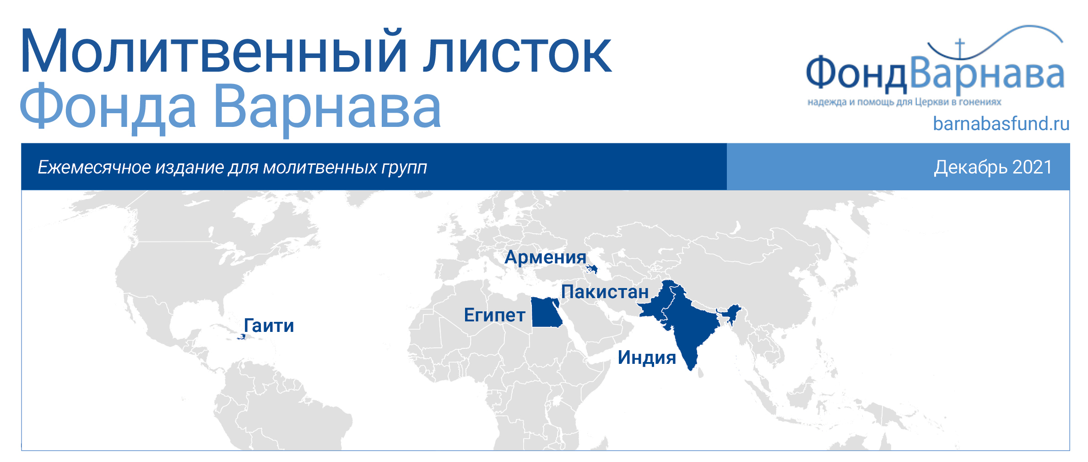

Индия – Карнатака рассматривает возможность введения антиконверсионного закона; экстремисты Хиндутвы нападают на церкви; пасторы в Мадхья-Прадеш принимают меры, чтобы защититься от ложных обвинений в принуждении людей к христианству
Пакистан – Звучат призывы освободить из тюрьмы христианина c умственными недостатками; девять христиан пострадали, когда их обстреляли мусульмане в попытке захватить участок земли
Гаити – Похищены 17 миссионеров, среди похищенных есть дети
Египет – Египет снимает четырехлетнее чрезвычайное положение, введенное после взрывов в церквях; два мусульманина осуждены пожизненно за убийство христианина; комитет выдал лицензии еще 63 церквям
Армения – В парламенты Великобритании и Израиля поданы законопроекты о признании армянского геноцида

«…Непрестанно памятуя ваше дело веры и труд любви и терпение упования на Господа нашего Иисуса Христа пред Богом и Отцом нашим»
1 Фессалоникийцам 1:3

Индия – Карнатака рассматривает возможность введения антиконверсионного закона; экстремисты Хиндутвы нападают на церкви; пасторы в Мадхья-Прадеш принимают меры, чтобы защититься от ложных обвинений в принуждении людей к христианству
Басаварадж Боммай, главный министр индийского штата Карнатака, объявил 28 сентября, что власти штата намерены ввести антиконверсионный закон. Если он будет принят, Карнатака станет десятым штатом в Индии, где запрещено привлечение людей к религии посредством силы, обмана и уловок.
Власти штата Карнатака откликнулись на этот призыв 13 октября, начав расследование всех христианской деятельности в штате, чтобы предотвратить якобы насильственное обращение индусов в христианство. Христиане, которых в этом штате, согласно переписи 2011 года, менее двух процентов населения, выступили с критикой действий властей, устроив 25 октября демонстрацию в Хаббалли.
В то же время действия властей придали смелости радикальным националистам. В воскресенье 17 октября экстремисты ворвались в церковь Байридеваркоппа в Хаббалли и пели свои баджаны (нехристианское религиозное пение). Кто-то пожаловался, что его отвели в церковь, чтобы обратить в христианство. Полиция допросила пастора Сому Аварадхи, после чего обвинение было решительно отвергнуто.
В воскресенье 7 ноября экстремисты ворвались на молитвенное собрание в округе Белагави, обвинив пастора Лема Чериан в проведении незаконных обращений в христианство. Они заперли около 30 христиан в комнате до прибытия полиции. Полицейские никого не арестовали.
Пасторы в штате Мадхья-Прадеш, одном из девяти штатов, где введены антиконверсионные законы, начали записывать имена христиан, посещающих церковные богослужения, чтобы защитить себя от ложных обвинений в незаконном обращении людей в христианство. Этот шаг оказался необходим после нескольких случаев, когда богослужения посещали неизвестные люди, которых не приглашали, а затем те жаловались, будто их туда заманили и пытались насильно обратить в веру.
Вознесите Господу в молитве христиан в штате Карнатака. Молитесь о том, чтобы предложенный антиконверсионный закон не был принят, а расследование христианской деятельности показало всю красоту Христовой преображающей жизнь силы (Колоссянам 1:21-22). Молитесь о прекращении жестоких нападений на христиан во время богослужений. Молитесь о христианах в штате Мадхья-Прадеш, чтобы Господь дал им мудрость, как защититься от ложных обвинений и клеветы.
В начало

Пакистан – Звучат призывы освободить из тюрьмы христианина c умственными недостатками; девять христиан пострадали, когда их обстреляли мусульмане в попытке захватить участок земли
21 октября эксперты по правам человека призвали срочно освободить умственно отсталого Стефана Масиха, пакистанского христианина, арестованного в провинции Пенджаб в марте 2019 года – якобы за “богохульство”.
Стефана избила толпа мусульман прямо в его доме в районе Сиалкот. Поводом послужила его ссора с соседом. Его обвинили в том, что он оскорбительно отзывался о Мухаммеде, пророке ислама. Это преступление карается в Пакистане высшей мерой наказания – смертной казнью. Семья Стефана отрицает его вину.
Стефан страдает от заболевания мозга, которое он получил в 10 лет как осложнение после брюшного тифа. В тюрьме на него нападали заключенные мусульмане, после чего из соображений безопасности его поместили в одиночную камеру.
Команда правозащитников настоятельно призвала Пакистан соблюдать свои международные обязательства в области прав человека и отменить свои законы о “богохульстве”, которыми часто злоупотребляют, чтобы ложно обвинять людей ради сведения с ними личных счетов.
В округе Верахи, Пенджаб, группа мусульман открыла огонь по христианам. Пострадали по меньшей мере девять человек, трое из них в критическом состоянии. Мусульмане пытались заставить христиан отказаться от прав на землю, которая поколениями принадлежала христианам.
Это произошло 29 октября, когда христиане поливали свои земельные участки. Эти христианские семьи получали ранее угрозы со стороны мусульман, которые вынуждали их продать им землю, предлагая цену намного ниже рыночной.
Христиане подали на них жалобу в полицию, но угрозы не прекратились даже после нападения, когда виновных выпустили под залог.
Воззовите в молитве к Господу о Стефане, чтобы Господь утешил его и подержал на протяжении всего этого судебного процесса, который вызывает недоумение и возмущение, и чтобы с него скорее сняли все обвинения в “богохульстве” (Второзаконие 32:4). Молитесь, чтобы власти прислушались к призывам правозащитников относительно преследования и задержания Стефана. Молитесь о христианах в округе Вехари, чтобы с ними была Божья защита, а также уверенность, что вся земля во власти Господа (Псалом 23:1).
В начало

Гаити – Похищены 17 миссионеров, среди похищенных есть дети
16 октября на Гаити вооруженные бандиты похитили 17 христианских миссионеров, среди которых пять детей. Они возвращались из поездки, целью которой было построить на Гаити приют. Насколько нам известно на данный момент, только двое из 17-ти были освобождены.
Группу христиан, состоящую из 16 американцев и одного канадца, похитила печально известная банда «400 мавозо», известная своими похищениями и убийствами в этом регионе. Христиане направлялись в аэропорт, откуда некоторые должны были улететь домой. Миссионеры, прилетевшие на Гаити с американской организацией Christian Aid Ministries, были схвачены на блокпосту, который банда установила к востоку от Порт-о-Пренса, столицы острова.
Гаити опережает другие страны мира по похищениям людей. По данным офиса ООН на Гаити, в первые восемь месяцев этого года там были похищены по меньшей мере 328 человек.
Воззовите в молитве к Господу о христианах, удерживаемых против их воли в разных странах мира. Молитесь о том, чтобы Господь даровал захваченным миссионерам Свой совершенный мир, а они продолжали уповать на Него (Исаия 26:3). Молитесь об их скорейшем освобождении. Молитесь о том, чтобы свет Христов ярко сиял через этих людей, освещая окружающую тьму, и чтобы силы зла не смогли противостоять этому свету (Иоанна 1:5).
В начало
Египет – Египет снимает четырехлетнее чрезвычайное положение, введенное после взрывов в церквях; два мусульманина осуждены пожизненно за убийство христианина; комитет выдал лицензии еще 63 церквям
25 октября президент Абдул-Фаттах Ас-Сиси отменил чрезвычайное положение, введенное в стране четыре года назад после терактов в церквях.
В 2017 году на Вербное воскресенье террористы-смертники устроили взрывы в двух крупных церквях Александрии, убив по меньшей мере 65 человек и ранив 126. Ответственность за теракты взяла на себя террористическая группировка «Исламское государство» (ИГИЛ). В то время Египет был охвачен волной насилия из-за действий боевиков ИГИЛ, направленных в основном против христиан.
В октябре два мусульманина, братья Насир и Али аль-Самбо, были приговорены к пожизненному тюремному заключению (минимум 25 лет). Такое решение вынес уголовный суд Александрии за убийство христианина, владельца магазина по имени Рамзес Хермина.
Рамзес скончался от ножевых ран после нападения в декабре прошлого года. Его брат Адель был госпитализирован, а другому христианину, тоже владельцу магазина, Тарику Фавзи Шеноуде, была проведена срочная операция, после которой он какое-то время провел в реанимации.
В воскресенье 7 ноября еще 63 церкви и церковных здания получили лицензии от комитета. Это уже 21-й пакет лицензий. Всего одобрение получила 2,021 заявка из 3,730-ти, поданных после отмены в 2016 году ограничений на церковные здания, введенные еще во времена Османской империи.
Христиане, насчитывающие в Египте до 10% населения, говорят, что их положение в стране, где большинство составляют мусульмане, теперь гораздо лучше, чем было несколько лет назад, хотя в сельских районах они все еще сталкиваются с давлением и притеснениями. Когда случаются нападения на христиан, президент Ас-Сиси выражает им свою поддержку и на словах, и на деле.
Благодарите Бога за стабильность в Египте, позволившую отменить чрезвычайное положение. Благодарите за ту благосклонность, с которой правительство Египта относится к христианам, и за выдачу разрешений для церковных зданий. Молитесь, чтобы и в обществе изменилось отношение к христианам. Благодарите Бога за то, что правосудие в деле Рамзеса наконец восторжествовало, и молитесь о полном восстановлении Аделя и Тарика после пережитого. Молитесь о том, чтобы не было возмущений со стороны мусульман относительно вынесенных судом решений. Молитесь о христианах в Александрии, чтобы они несли Божью любовь своим гонителям (Матфея 5:44).
В начало

Армения – В парламенты Великобритании и Израиля поданы законопроекты о признании армянского геноцида
9 ноября законопроект о признании геноцида армян в Османской империи прошел первое чтение в британской Палате общин. Если законопроект будет одобрен, правительство Великобритании должно будет официально признать армянский геноцид, установить ежегодный день памяти и включить это в учебную программу.
“Отказ признать армянский геноцид чреват угрозой распространения опасной идеи о безнаказанности, что безнаказанное преступление – это поощряемое преступление, преступление недооцененное”, – сказал Тим Логтон, депутат, председатель Общепартийной парламентской группы по Армении.
Второе чтение законопроекта запланировано на 18 марта 2022 года. Чтобы стать законом, проекту нужно пройти еще несколько этапов как в Палате общин, так и в Палате лордов.
Также 9 ноября похожий законопроект о признании геноцида армян был подан шестью оппозиционными депутатами в израильский Кнессет (парламент). Теперь законопроект должен получить одобрение спикера и вице-спикеров Кнессета, чтобы можно было перейти к первому чтению.
В сентябре Совет австралийско-египетского форума присоединился к Арабскому совету Австралии с призывом к правительству Австралии признать истребление армянского народа, имевшее место столетие назад в Османской империи. Сионистская федерация Австралии ранее уже призвала правительство Австралии и Израиля официально признать армянский геноцид.
С 1893 по 1923 год в Османской империи было убито около 1,5 миллионов армян в рамках политики истребления христианских малых народностей. Кроме этого, на территории Османской империи с 1914 по 1923 год было убито около 2,25 миллионов христиан из ассирийцев, греков и сирийцев.
Благодарите Бога за отвеченную молитву, что Великобритания и Израиль приняли на рассмотрение в парламент законопроекты об официальном признании геноцида армянского народа. Молитесь, чтобы никакие камни преткновения не препятствовали продвижению законопроектов и вскоре они приобрели статус закона. Молитесь, чтобы правительства Австралии и Новой Зеландии приняли во внимание петицию о признании армянского геноцида от Фонда Варнава и других организаций, призывающих к тому же. Петицию Фонд Варнава о признании геноцида армян подписали 14 572 человека, она была подана правительствам Великобритании, Австралии и Новой Зеландии.
В начало

